й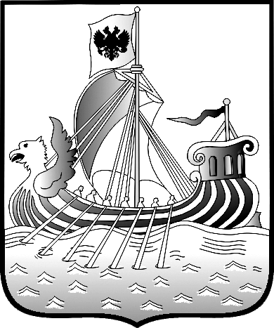  ДЕПАРТАМЕНТ  ПО ТРУДУ И СОЦИАЛЬНОЙ  ЗАЩИТЕ НАСЕЛЕНИЯ  КОСТРОМСКОЙ ОБЛАСТИ  Свердлова ул., 129, г. Кострома, 156029  Тел. (4942) 55-90-62 , факс (4942) 55-15 -71  E-mail: socdep@adm44.ru  ОКПО 00092054, ОГРН 1024400532860  ИНН/КПП 4401011720/440101001  от «____»_________2017 г. №__________  На №____________ от _____________201 г. |  | Директору департамента образования и науки Костромской области  Т.Е. Быстряковой

Об организации работы

Уважаемая Татьяна Евгеньевна!

С 1 января 2017 года вступил в силу Закон Костромской области от 20.12.2016 № 188-6-ЗКО «О внесении изменений в Закон Костромской области «О размере компенсации платы, взимаемой с родителей (законных представителей) за присмотр и уход за детьми, осваивающими образовательные программы дошкольного образования в организациях, осуществляющих образовательную деятельность» и статью 3 Закона Костромской области «О разграничении полномочий между органами государственной власти Костромской области в сфере образования» (далее – Закон).
Компенсация платы, взимаемой с родителей (законных представителей) за присмотр и уход за детьми, осваивающими образовательные программы дошкольного образования в организациях, осуществляющих образовательную деятельность (далее – компенсация родительской платы), будет с 1 января 2017 года предоставляться гражданам, чей среднедушевой доход семьи равен или ниже величины прожиточного минимума на душу населения, установленного в Костромской области (9377 рублей на 1 члена семьи).
Исключение составляют многодетные семьи, которым компенсация будет предоставляться по-прежнему, без учета нуждаемости.
Граждане, получающие компенсацию родительской платы по состоянию на 31 декабря 2016 года, сохраняют право на компенсацию при условии представления ими не позднее 1 апреля 2017 года документов, подтверждающих, что среднедушевой доход их семьи менее величины прожиточного минимума на душу населения, установленного в Костромской области (9377 рублей).
В целях реализации Закона принято постановление администрации Костромской области от 31 января 2017 года № 25-а «О внесении изменений в постановление администрации Костромской области от 26.11.2008 №409-а», в соответствии с которым перечень необходимых документов дополнен справками о доходах всех членов семьи, а также документами, подтверждающими состав семьи.
Указанным постановлением изменена форма информации о среднем размере платы, взимаемой с родителей (законных представителей) за присмотр и уход за детьми, посещающими образовательные организации, реализующие образовательную программу дошкольного образования (с учетом посещаемости), и размере компенсации родительской платы (далее – информация), которую заполняют органы управления образованием и указанные образовательные организации.
Форма дополнена графой «признак многодетной семьи», в которой в строке получателя – представителя многодетной семьи специалистам органов управления образованием и образовательных организаций, ответственным за представление информации, необходимо проставлять «1». Информацию по обновленной форме необходимо заполнять, начиная с января 2017 года.
Департамент по труду и социальной защите населения Костромской области просит Вас довести внесенные в законодательство изменения до сведения муниципальных органов управления образованием и образовательных организаций, осуществляющих предоставление информации, необходимой для начисления компенсации, в возможно короткие сроки, организовать работу по размещению информации для получателей родительской платы непосредственно в образовательных организациях.
Направляем памятку для получателей родительской платы и форму заявления для продления выплаты компенсации. Указанная информация размещена на официальном сайте департамента по адресу: http://socdep.adm44.ru/general/socpol/socsupport/rodplata, где можно получить форму заявления в электронном виде.
Приложение: на 2 л. в 1 экз.

Директор департамента А.В.Дроздник

М.А. Смоленко
51 39 00

